

**О внесении изменений в приказ исполняющего обязанности Министра по инвестициям и развитию Республики Казахстан от 28 мая 2015 года № 657 "Об утверждении регламентов государственных услуг в сфере геологии и пользования водными ресурсами"**

***Утративший силу***

Приказ и.о. Министра по инвестициям и развитию Республики Казахстан от 22 августа 2016 года № 625. Зарегистрирован в Министерстве юстиции Республики Казахстан 3 октября 2016 года № 14282. Утратил силу приказом и.о. Министра экологии, геологии и природных ресурсов Республики Казахстан от 22 мая 2020 года № 117 (вводится в действие по истечении двадцати одного календарного дня после дня его первого официального опубликования)

      Сноска. Утратил силу приказом и.о. Министра экологии, геологии и природных ресурсов РК от 22.05.2020 № 117 (вводится в действие по истечении двадцати одного календарного дня после дня его первого официального опубликования).

      В соответствии с пунктом 2 статьи 50 Закона Республики Казахстан от 6 апреля 2016 года "О правовых актах" **ПРИКАЗЫВАЮ:**

      1. Внести в приказ исполняющего обязанности Министра по инвестициям и развитию Республики Казахстан от 28 мая 2015 года № 657 "Об утверждении регламентов государственных услуг в сфере геологии и пользования водными ресурсами" (зарегистрированный в Реестре государственной регистрации нормативных правовых актов за № 11582, опубликованный 22 июля 2015 года в информационно-правовой системе "Әділет") следующие изменения:

      пункте 1:

      подпункты 1), 2) и 3) изложить в следующей редакции:

      "1) регламент государственной услуги "Согласование водоохранных мероприятий, направленных на предотвращение водных объектов от истощения" согласно приложению 1 к настоящему приказу;

      2) регламент государственной услуги "Согласование проектной документации на проведение буровых и других горных работ" согласно приложению 2 к настоящему приказу;

      3) регламент государственной услуги "Выдача заключения на строительство, реконструкцию (расширение, модернизацию, техническое перевооружение, перепрофилирование), эксплуатацию, консервацию, ликвидацию (постутилизацию) объектов, влияющих на состояние водных объектов" согласно приложению 3 к настоящему приказу;";

      подпункт 6) изложить в следующей редакции:

      "6) регламент государственной услуги "Выдача согласия на вывоз геологической информации за пределы территории Республики Казахстан в пределах территории Таможенного союза" согласно приложению 6 к настоящему приказу;";

      подпункт 8) исключить;

      в регламенте государственной услуги "Согласование разрешения на водоохранные мероприятия направленные на предотвращение истощения подземных водных объектов", утвержденном указанным приказом:

      заголовок изложить в следующей редакции:

      "Регламент государственной услуги "Согласование водоохранных мероприятий, направленных на предотвращение водных объектов от истощения";

      часть первую пункта 1 изложить в следующей редакции:

      "1. Государственная услуга "Согласование водоохранных мероприятий, направленных на предотвращение водных объектов от истощения" (далее - государственная услуга) оказывается территориальными подразделениями Комитета геологии и недропользования Министерства по инвестициям и развитию Республики Казахстан (далее – услугодатель).";

      часть первую пункта 3 изложить в следующей редакции:

      "3. Результатом оказываемой государственной услуги является выдача письма - согласования водоохранных мероприятий, направленных на предотвращение водных объектов от истощения (далее – письмо - согласование).";

      пункт 4 изложить в следующей редакции:

      "4. Основанием для начала процедуры (действия) по оказанию государственной услуги является предоставление заявления услугополучателя с приложением документов согласно пункту 9 Стандарта государственной услуги "Согласование водоохранных мероприятий, направленных на предотвращение водных объектов от истощения", утвержденного приказом Министра по инвестициям и развитию Республики Казахстан от 28 апреля 2015 года № 501 (зарегистрированный в Реестре государственной регистрации нормативных правовых актов за № 11452) "Об утверждении стандартов государственных услуг в сфере геологии и пользования водными ресурсами".";

      пункт 9 изложить в следующей редакции:

      "9. Подробное описание последовательности процедур (действий), взаимодействий структурных подразделений (работников) услугодателя в процессе оказания государственной услуги, отражено в справочнике бизнес-процессов оказания государственной услуги "Согласование водоохранных мероприятий, направленных на предотвращение водных объектов от истощения" согласно приложению к настоящему Регламенту.";

      приложение изложить в редакции согласно приложению 1 к настоящему приказу;

      в регламенте государственной услуги "Согласование проектной документации на проведение буровых и других горных работ, проекты строительства коммуникаций через подземные водные объекты", утвержденном указанным приказом:

      заголовок изложить в следующей редакции:

      "Регламент государственной услуги "Согласование проектной документации на проведение буровых и других горных работ";

      часть первую пункта 1 изложить в следующей редакции:

      "1. Государственная услуга "Согласование проектной документации на проведение буровых и других горных работ" (далее – государственная услуга) оказывается территориальными подразделениями Комитета геологии и недропользования Министерства инвестиции и развития Республики Казахстан (далее-услугодатель).";

      часть первую пункта 3 изложить в следующей редакции:

      "3. Результатом оказываемой государственной услуги является выдача письма - согласования проектной документации на проведение буровых и других горных работ (далее – письмо - согласование).";

      пункт 4 изложить в следующей редакции:

      "4. Основанием для начала процедуры (действия) по оказанию государственной услуги является наличие заявления услугополучателя с приложением документов согласно пункту 9 Стандарта государственной услуги "Согласование проектной документации на проведение буровых и других горных работ", утвержденного приказом Министра по инвестициям и развитию Республики Казахстан от 28 апреля 2015 года № 501 (зарегистрированный в Реестре государственной регистрации нормативных правовых актов за № 11452) "Об утверждении стандартов государственных услуг в сфере геологии и пользования водными ресурсами".";

      пункт 9 изложить в следующей редакции:

      "9. Подробное описание последовательности процедур (действий), взаимодействий структурных подразделений (работников) услугодателя в процессе оказания государственной услуги, отражено в справочнике бизнес-процессов оказания государственной услуги "Согласование проектной документации на проведение буровых и других горных работ" согласно приложению к настоящему Регламенту.";

      приложение изложить в редакции согласно приложению 2 к настоящему приказу;

      в регламенте государственной услуги "Выдача заключения на строительство, реконструкцию, эксплуатацию, консервацию, ликвидацию предприятий и других сооружений, влияющих на состояние подземных водных объектов, а также на забор подземных вод непосредственно из подземных водных объектов при нецентрализованном питьевом водоснабжении", утвержденном указанным приказом:

      заголовок изложить в следующей редакции:

      "Регламент государственной услуги "Выдача заключения на строительство, реконструкцию (расширение, модернизацию, техническое перевооружение, перепрофилирование), эксплуатацию, консервацию, ликвидацию (постутилизацию) объектов, влияющих на состояние водных объектов";

      часть первую пункта 1 изложить в следующей редакции:

      "1. Государственная услуга "Выдача заключения на строительство, реконструкцию (расширение, модернизацию, техническое перевооружение, перепрофилирование), эксплуатацию, консервацию, ликвидацию (постутилизацию) объектов, влияющих на состояние водных объектов" (далее – государственная услуга) оказывается территориальными подразделениями Комитета геологии и недропользования Министерства инвестиции и развития Республики Казахстан (далее-услугодатель).";

      часть первую пункта 3 изложить в следующей редакции:

      "3. Результатом оказываемой государственной услуги является выдача письма – заключения на строительство, реконструкцию (расширение, модернизацию, техническое перевооружение, перепрофилирование), эксплуатацию, консервацию, ликвидацию (постутилизацию) объектов, влияющих на состояние водных объектов (далее – письмо - заключение).";

      пункт 4 изложить в следующей редакции:

      "4. Основанием для начала процедуры (действия) по оказанию государственной услуги является наличие заявления услугополучателя с приложением документов согласно пункту 9 Стандарта государственной услуги "Выдача заключения на строительство, реконструкцию (расширение, модернизацию, техническое перевооружение, перепрофилирование), эксплуатацию, консервацию, ликвидацию (постутилизацию) объектов, влияющих на состояние водных объектов", утвержденного приказом Министра по инвестициям и развитию Республики Казахстан от 28 апреля 2015 года № 501 (зарегистрированный в Реестре государственной регистрации нормативных правовых актов за № 11452) "Об утверждении стандартов государственных услуг в сфере геологии и пользования водными ресурсами".";

      пункт 9 изложить в следующей редакции:

      "9. Подробное описание последовательности процедур (действий), взаимодействий структурных подразделений (работников) услугодателя в процессе оказания государственной услуги, отражено в справочнике бизнес-процессов оказания государственной услуги "Выдача заключения на строительство, реконструкцию (расширение, модернизацию, техническое перевооружение, перепрофилирование), эксплуатацию, консервацию, ликвидацию (постутилизацию) объектов, влияющих на состояние водных объектов" согласно приложению к настоящему Регламенту.";

      приложение изложить в редакции согласно приложению 3 к настоящему приказу;

      в регламенте государственной услуги "Выдача заключения к заявке на участие в прямых переговорах по заключению контракта на строительство (или) эксплуатацию подземных сооружений, не связанных с разведкой или добычей", утвержденном указанным приказом:

      пункт 4 изложить в следующей редакции:

      "4. Основанием для начала процедуры (действия) по оказанию государственной услуги является наличие заявления услугополучателя с приложением документов согласно пункту 9 Стандарта государственной услуги "Выдача заключения к заявке на участие в прямых переговорах по заключению контракта на строительство (или) эксплуатацию подземных сооружений, не связанных с разведкой или добычей", утвержденного приказом Министра по инвестициям и развитию Республики Казахстан от 28 апреля 2015 года № 501 (зарегистрированный в Реестре государственной регистрации нормативных правовых актов за № 11452) "Об утверждении стандартов государственных услуг в сфере геологии и пользования водными ресурсами".";

      приложение изложить в редакции согласно приложению 4 к настоящему приказу;

      в регламенте государственной услуги "Выдача разрешения на застройку площадей залегания полезных ископаемых, а также размещение в местах их залегания подземных сооружений", утвержденном указанным приказом:

      пункт 4 изложить в следующей редакции:

      "4. Основанием для начала процедуры (действия) по оказанию государственной услуги является наличие заявления услугополучателя с приложением документов согласно пункту 9 Стандарта государственной услуги "Выдача разрешения на застройку площадей залегания полезных ископаемых, а также размещение в местах их залегания подземных сооружений", утвержденного приказом Министра по инвестициям и развитию Республики Казахстан от 28 апреля 2015 года № 501 (зарегистрированный в Реестре государственной регистрации нормативных правовых актов за № 11452) "Об утверждении стандартов государственных услуг в сфере геологии и пользования водными ресурсами".";

      приложение изложить 1 в редакции согласно приложению 5 к настоящему приказу;

      в регламенте "Выдача разрешения на вывоз геологической информации за пределы территории Республики Казахстан в пределах территории Таможенного союза", утвержденном указанным приказом:

      заголовок изложить в следующей редакции:

      "Регламент государственной услуги "Выдача согласия на вывоз геологической информации за пределы территории Республики Казахстан в пределах территории Таможенного союза";

      часть первую пункта 1 изложить в следующей редакции:

      "1. Государственная услуга "Выдача согласия на вывоз геологической информации за пределы территории Республики Казахстан в пределах территории Таможенного союза" (далее – государственная услуга) оказывается Комитетом геологии и недропользования Министерства по инвестициям и развитию Республики Казахстан" (далее – услугодатель).";

      часть первую пункта 3 изложить в следующей редакции:

      "3. Результатом оказываемой государственной услуги является выдача согласия на вывоз геологической информации за пределы территории Республики Казахстан в пределах территории Таможенного союза (далее – разрешение).";

      пункт 4 изложить в следующей редакции:

      "4. Основанием для начала процедуры (действия) по оказанию государственной услуги является наличие заявления или электронного запроса услугополучателя, (далее – заявки) с приложением документов согласно пункту 9 Стандарта государственной услуги "Выдача согласия на вывоз геологической информации за пределы территории Республики Казахстан в пределах территории Таможенного союза", утвержденного приказом Министра по инвестициям и развитию Республики Казахстан от 28 апреля 2015 года № 501 (зарегистрированный в Реестре государственной регистрации нормативных правовых актов за № 11452) "Об утверждении стандартов государственных услуг в сфере геологии и пользования водными ресурсами".";

      пункт 9 изложить в следующей редакции:

      "9. Подробное описание последовательности процедур (действий), взаимодействий структурных подразделений (работников) услугодателя в процессе оказания государственной услуги, отражено справочнике бизнес-процессов оказания государственной услуги "Выдача согласия на вывоз геологической информации за пределы территории Республики Казахстан в пределах территории Таможенного союза" согласно приложению 1 к настоящему Регламенту.";

      приложение 1 изложить в редакции согласно приложению 6 к настоящему приказу;

      в регламенте государственной услуги "Согласование проектов ликвидации или консервации объектов недропользования, разработанных проектной организацией", утвержденном указанным приказом:

      пункт 4 изложить в следующей редакции:

      "4. Основанием для начала процедуры (действия) по оказанию государственной услуги является наличие заявления услугополучателя с приложением документов согласно пункту 9 Стандарта государственной услуги "Согласование проектов ликвидации или консервации объектов недропользования, разработанных проектной организацией", утвержденного приказом Министра по инвестициям и развитию Республики Казахстан от 28 апреля 2015 года № 501 (зарегистрированный в Реестре государственной регистрации нормативных правовых актов за № 11452) "Об утверждении стандартов государственных услуг в сфере геологии и пользования водными ресурсами".";

      приложение изложить в редакции согласно приложению 7 к настоящему приказу;

      в регламенте государственной услуги "Заключение контракта (договора) на государственное геологическое изучение недр, за исключением финансируемых из республиканского бюджета", утвержденном указанным приказом:

      пункт 4 изложить в следующей редакции:

      "4. Основанием для начала процедуры (действия) по оказанию государственной услуги является наличие заявления услугополучателя с приложением документов согласно пункту 9 Стандарта государственной услуги "Заключение контракта (договора) на государственное геологическое изучение недр, за исключением финансируемых из республиканского бюджета", утвержденного приказом Министра по инвестициям и развитию Республики Казахстан от 28 апреля 2015 года № 501 (зарегистрированный в Реестре государственной регистрации нормативных правовых актов за № 11452) "Об утверждении стандартов государственных услуг в сфере геологии и пользования водными ресурсами".";

      приложение изложить в редакции согласно приложению 8 к настоящему приказу;

      в регламенте государственной услуги "Заключение соглашения о конфиденциальности", утвержденном указанным приказом:

      пункт 4 изложить в следующей редакции:

      "4. Основанием для начала процедуры (действия) по оказанию государственной услуги является наличие заявления услугополучателя с приложением документов согласно пункту 9 Стандарта государственной услуги "Заключение соглашения о конфиденциальности", утвержденного приказом Министра по инвестициям и развитию Республики Казахстан от 28 апреля 2015 года № 501 (зарегистрированный в Реестре государственной регистрации нормативных правовых актов за № 11452) "Об утверждении стандартов государственных услуг в сфере геологии и пользования водными ресурсами".";

      пункт 5 изложить в следующей редакции:

      "5. Содержание каждой процедуры (действия), входящей в состав процесса оказания государственной услуги, длительность его выполнения:

      1) прием и регистрация заявлений специалистом канцелярии услугодателя с присвоением регистрационного номера и даты в течение пятнадцати минут;

      2) определение руководством услугодателя ответственного структурного подразделения и исполнителя в течение четырех часов;

      3) направление заявки ответственным исполнителем в соответствующий межрегиональный департамент (далее – МД) в течение семи календарных дней;

      4) МД в течение двадцати двух календарных дней заключает с Услугополучателем соглашение, дополнение к соглашению о конфиденциальности или трехсторонний договор.";

      пункт 8 изложить в следующей редакции:

      "8. Описание последовательности процедур (действий) между структурными подразделениями (работниками) с указанием длительности каждой процедуры (действия):

      при предоставлении геологической информации на безвозмездной основе:

      1) прием и регистрации документов специалистом канцелярии услугодателя и направление их руководителю услугодателя, в течение пятнадцати минут;

      2) рассмотрение руководителем услугодателя документов и наложение резолюции, а также направление документов на рассмотрение курирующему заместителю руководителя услугодателя, в течение двух часов;

      3) рассмотрение документов и наложение резолюции курирующим заместителем руководителя услугодателя об определении ответственного структурного подразделения, в течение двух часов;

      4) определение руководителем структурного подразделения ответственного исполнителя и передача документов на рассмотрение, в течение одного часа;

      5) проверка ответственным исполнителем заявки на комплектность и полноту содержания представленного пакета документов. В случае некомплектности и/или неполноты представленных документов, заявка возвращается Услугополучателю в течение семи календарных дней;

      6) ответственный исполнитель уполномоченного органа в течение семи календарных дней, направляет заявку в соответствующий МД для заключения соглашения о конфиденциальности на безвозмездной основе;

      7) МД получив заявку, в течение двадцати двух календарных дней заключает с Услугополучателем соглашение о конфиденциальности на безвозмездной основе;

      при предоставлении геологической информации на возмездной основе по свободному от недропользования объекту:

      1) прием и регистрации документов специалистом канцелярии услугодателя и направление их руководителю услугодателя, в течение пятнадцати минут;

      2) рассмотрение руководителем услугодателя документов и наложение резолюции, а также направление документов на рассмотрение курирующему заместителю руководителя услугодателя, в течение двух часов;

      3) рассмотрение документов и наложение резолюции курирующим заместителем руководителя услугодателя об определении ответственного структурного подразделения, в течение двух часов;

      4) определение руководителем структурного подразделения ответственного исполнителя и передача документов на рассмотрение, в течение одного часа;

      5) проверка ответственным исполнителем заявки на комплектность и полноту содержания представленного пакета документов. В случае некомплектности и/или неполноты представленных документов, заявка возвращается Услугополучателя в течение семи календарных дней;

      6) Ответственный исполнитель Услугодателя, в течение семи календарных дней, направляет заявку в соответствующий МД для заключения соглашения о конфиденциальности на возмездной основе;

      7) ответственный исполнитель МД по отобранной Услугополучателем геологической информации составляет инвентарную ведомость, утверждает ее руководителем МД, и заключает с Услугополучателем соглашение о конфиденциальности на возмездной основе в течение двадцати двух календарных дней;

      при предоставлении геологической информации на возмездной основе после получения права недропользования:

      1) прием и регистрации документов специалистом канцелярии услугодателя и направление их руководителю услугодателя, в течение пятнадцати минут;

      2) рассмотрение руководителем услугодателя документов и наложение резолюции, а также направление документов на рассмотрение курирующему заместителю руководителя услугодателя, в течение двух часов;

      3) рассмотрение документов и наложение резолюции курирующим заместителем руководителя услугодателя об определении ответственного структурного подразделения, в течение двух часов;

      4) определение руководителем структурного подразделения ответственного исполнителя и передача документов на рассмотрение, в течение одного часа;

      5) проверка ответственным исполнителем уполномоченного органа заявки на комплектность и полноту содержания представленного пакета документов. В случае некомплектности и/или неполноты представленных документов, заявка возвращается Услугополучателя в течение семи календарных дней;

      6) ответственный исполнитель уполномоченного органа, в течение семи календарных дней, направляет заявку в соответствующий МД для составления инвентарной ведомости, заключения соглашения о конфиденциальности на возмездной основе и предоставления геологической информации;

      7) МД, на основании поступившей заявки, в течение двадцати календарных дней составляет инвентарную ведомость, утверждает ее руководителем МД, рассчитывает стоимость геологической информации/расчет исторических затрат и заключает с Услугополучателем соглашение о конфиденциальности на возмездной основе;

      при предоставления геологической информации при заключении дополнения к соглашению:

      1) прием и регистрации документов специалистом канцелярии услугодателя и направление их руководителю услугодателя, в течение пятнадцати минут;

      2) рассмотрение руководителем услугодателя документов и наложение резолюции, а также направление документов на рассмотрение курирующему заместителю руководителя услугодателя, в течение двух часов;

      3) рассмотрение документов и наложение резолюции курирующим заместителем руководителя услугодателя об определении ответственного структурного подразделения, в течение двух часов;

      4) определение руководителем структурного подразделения ответственного исполнителя и передача документов на рассмотрение, в течение одного часа;

      5) проверка ответственным исполнителем заявки на комплектность и полноту содержания представленного пакета документов. В случае некомплектности и/или неполноты представленных документов, заявка возвращается Услугополучателю в течение семи календарных дней;

      6) ответственный исполнитель уполномоченного органа в течение семи календарных дней, направляет заявку в соответствующий МД для заключения дополнения к соглашению о конфиденциальности или трехстороннего договора;

      7) МД получив заявку, в течение двадцати двух календарных дней заключает с Услугополучателем дополнение к соглашению о конфиденциальности или трехсторонний договор.";

      приложение изложить в редакции согласно приложению 9 к настоящему приказу".

      2. Комитету геологии и недропользования Министерства по инвестициям и развитию Республики Казахстан (Нурабаев Б.К.) обеспечить:

      1) государственную регистрацию настоящего приказа в Министерстве юстиции Республики Казахстан;

      2) направление копии настоящего приказа в бумажном и электронном виде на официальное опубликование в периодические печатные издания и информационно-правовую систему "Әділет", а также в Эталонный контрольный банк нормативных правовых актов Республики Казахстан в течение десяти календарных дней со дня государственной регистрации в Министерстве юстиции Республики Казахстан;

      3) размещение настоящего приказа на интернет-ресурсе Министерства по инвестициям и развитию Республики Казахстан;

      4) в течение десяти рабочих дней после государственной регистрации настоящего приказа в Министерстве юстиции Республики Казахстан представление в Юридический департамент Министерства по инвестициям и развитию сведений об исполнении мероприятий, предусмотренных подпунктами 1), 2) и 3) настоящего пункта.

      3. Контроль за исполнением настоящего приказа возложить на курирующего вице-министра по инвестициям и развитию Республики Казахстан.

      4. Настоящий приказ вводится в действие по истечении десяти календарных дней после дня его первого официального опубликования.

|  |  |
| --- | --- |
| Исполняющий обязанности |  |
| Министра по инвестициям |  |
| и развитию Республики Казахстан | Т. Токтабаев |

|  |  |
| --- | --- |
|  | Приложение 1 к приказу исполняющего обязанности Министра по инвестициям и развитию Республики Казахстан от 22 августа 2016 года № 625 Приложение к Регламенту государственной услуги "Согласование водоохранных мероприятий, направленных на предотвращение водных объектов от истощения" |

**Справочник бизнес-процессов оказания государственной услуги**  
**"Согласование водоохранных мероприятий, направленных на**  
**предотвращение водных объектов от истощения"**

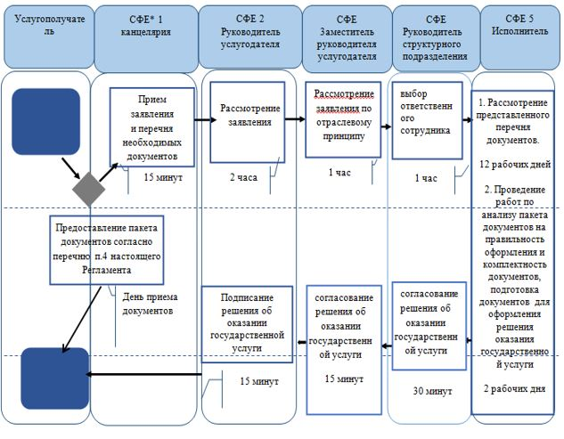

      СФЕ - структурно - функциональная единица: взаимодействие структурных

      подразделений (работников) услугодателя.

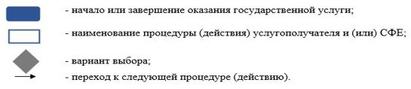

|  |  |
| --- | --- |
|  | Приложение 2 к приказу исполняющего обязанности Министра по инвестициям и развитию Республики Казахстан от 22 августа 2016 года № 625 Приложение к Регламенту государственной услуги "Согласование проектной документации на проведение буровых и других горных работ" |

**Справочник бизнес-процессов оказания государственной услуги**  
**"Согласование проектной документации на проведение буровых и**  
**других горных работ"**



      СФЕ - структурно - функциональная единица: взаимодействие структурных

      подразделений (работников) услугодателя.



|  |  |
| --- | --- |
|  | Приложение 3 к приказу исполняющего обязанности Министра по инвестициям и развитию Республики Казахстан от 22 августа 2016 года № 625 Приложение к Регламенту государственной услуги "Выдача заключения на строительство, реконструкцию (расширение, модернизацию, техническое перевооружение, перепрофилирование), эксплуатацию, консервацию, ликвидацию (постутилизацию) объектов, влияющих на состояние водных объектов" |

**Справочник бизнес-процессов оказания государственной услуги**  
**"Выдача заключения на строительство, реконструкцию (расширение,**  
**модернизацию, техническое перевооружение, перепрофилирование),**  
**эксплуатацию, консервацию, ликвидацию (постутилизацию)**  
**объектов, влияющих на состояние водных объектов"**



      СФЕ - структурно - функциональная единица: взаимодействие структурных

      подразделений (работников) услугодателя.



|  |  |
| --- | --- |
|  | Приложение 4 к приказу исполняющего обязанности Министра по инвестициям и развитию Республики Казахстан от 22 августа 2016 года № 625 Приложение к Регламенту государственной услуги "Выдача заключения к заявке на участие в прямых переговорах по заключению контракта на строительство (или) эксплуатацию подземных сооружений, не связанных с разведкой или добычей" |

**Справочник бизнес-процессов оказания государственной услуги**  
**"Выдача заключения к заявке на участие в прямых переговорах**  
**по заключению контракта на строительство (или) эксплуатацию**  
**подземных сооружений, не связанных с разведкой или добычей"**

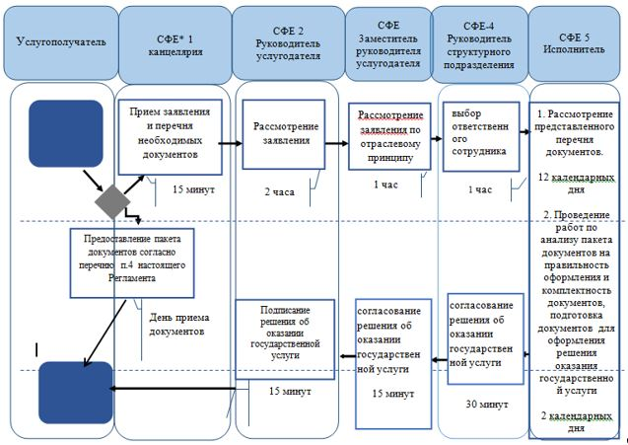

      СФЕ - структурно - функциональная единица: взаимодействие структурных

      подразделений (работников) услугодателя.



|  |  |
| --- | --- |
|  | Приложение 5 к приказу исполняющего обязанности Министра по инвестициям и развитию Республики Казахстан от 22 августа 2016 года № 625 Приложение 1 к Регламенту государственной услуги "Выдача разрешения на застройку площадей залегания полезных ископаемых, а также размещение в местах их залегания подземных сооружений" |

**Справочник бизнес-процессов оказания государственной услуги**  
**"Выдача разрешения на застройку площадей залегания полезных**  
**ископаемых, а также размещение в местах их залегания**  
**подземных сооружений"**

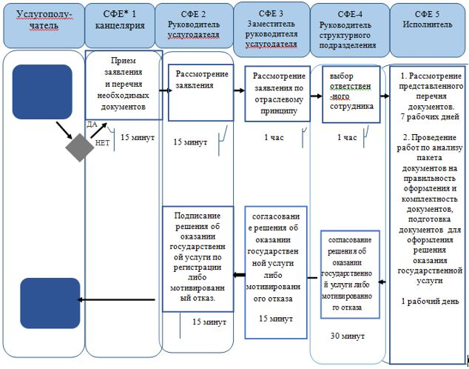

      СФЕ - структурно - функциональная единица: взаимодействие структурных

      подразделений (работников) услугодателя.



|  |  |
| --- | --- |
|  | Приложение 6 к приказу исполняющего обязанности Министра по инвестициям и развитию Республики Казахстан от 22 августа 2016 года № 625 Приложение 1 к Регламенту государственной услуги "Выдача согласия на вывоз геологической информации за пределы территории Республики Казахстан в пределах территории Таможенного союза" |

**Справочник бизнес-процессов оказания государственной услуги**  
**"Выдача согласия на вывоз геологической информации за пределы**  
**территории Республики Казахстан в пределах территории**  
**Таможенного союза"**

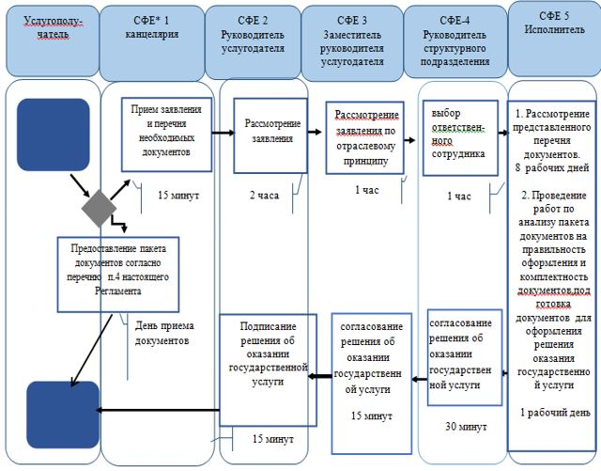

      СФЕ - структурно - функциональная единица: взаимодействие структурных

      подразделений (работников) услугодателя.



|  |  |
| --- | --- |
|  | Приложение 7 к приказу исполняющего обязанности Министра по инвестициям и развитию Республики Казахстан от 22 августа 2016 года № 625 Приложение к Регламенту государственной услуги "Согласование проектов ликвидации или консервации объектов недропользования, разработанных проектной организацией" |

**Справочник бизнес-процессов оказания государственной услуги**  
**"Согласование проектов ликвидации или консервации объектов**  
**недропользования, разработанных проектной организацией"**

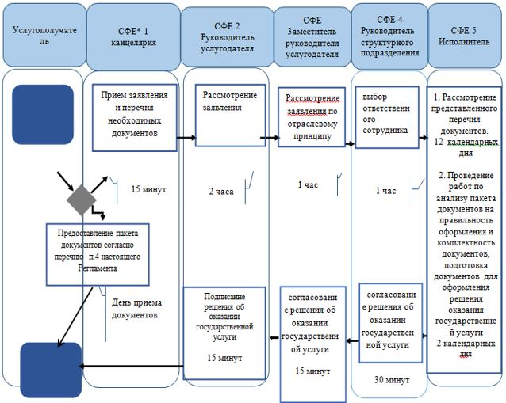

      СФЕ - структурно - функциональная единица: взаимодействие структурных

      подразделений (работников) услугодателя.



|  |  |
| --- | --- |
|  | Приложение 8 к приказу исполняющего обязанности Министра по инвестициям и развитию Республики Казахстан от 22 августа 2016 года № 625 Приложение к Регламенту государственной услуги "Заключение контракта (договора) на государственное геологическое изучение недр, за исключением финансируемых из республиканского бюджета" |

**Справочник бизнес-процессов оказания государственной услуги**  
**"Заключение контракта (договора) на государственное**  
**геологическое изучение недр, за исключением финансируемых из**  
**республиканского бюджета"**

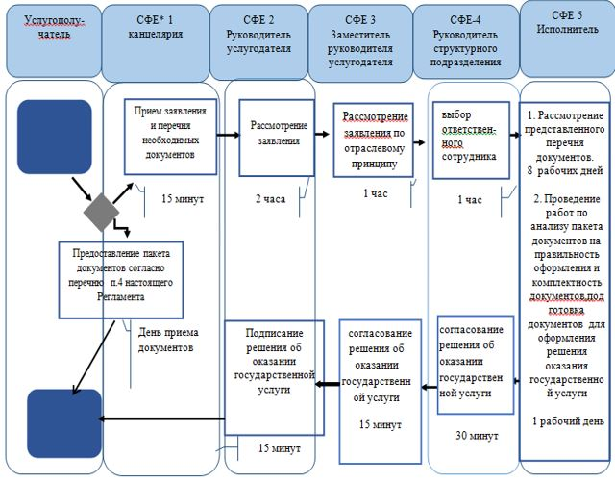

      СФЕ - структурно - функциональная единица: взаимодействие структурных

      подразделений (работников) услугодателя.



|  |  |
| --- | --- |
|  | Приложение 9 к приказу Министра по инвестициям и развитию Республики Казахстан от 22 августа 2016 года № 625 Приложение к Регламенту государственной услуги "Заключение соглашения о конфиденциальности" |

**Справочник бизнес-процессов оказания государственной услуги**  
**"Заключение соглашения о конфиденциальности"**

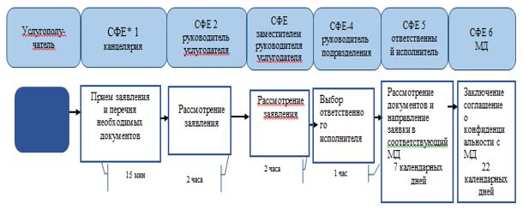

      СФЕ - структурно - функциональная единица: взаимодействие структурных

      подразделений (работников) услугодателя.



© 2012. РГП на ПХВ «Институт законодательства и правовой информации Республики Казахстан» Министерства юстиции Республики Казахстан